MANUAL DE USUARIO

CITY-V4

**MANUAL DE USUARIO – CITY-V4**

**DECLARACIONES - ISVA**

Informática y Tributos SAS ®

Ninguna parte de esta obra puede ser reproducida de ninguna forma o por cualquier medio - gráfico, electrónico mecánico, incluyendo fotocopias, grabación o almacenamiento de información y sistemas de recuperación de información - sin la autorización por escrito de la editorial.

Los productos que se mencionan en este documento pueden ser marcas comerciales y/o marcas registradas de sus respectivos propietarios. El editor y el autor no pretenden estas marcas.

Si bien todas las precauciones se han tomado en la preparación de este documento, el editor y el autor no asumen responsabilidad alguna por errores u omisiones, ni de daños que resulten del uso de la información contenida en este documento o del uso de programas y código fuente que pueden que lo acompañen. En ningún caso, el editor y el autor serán responsables de ninguna pérdida de beneficios o cualquier otro daño comercial causado o presuntamente causado directa o indirectamente por este documento.

**TABLA DE CONTENIDO**

Tabla de contenido

1. DECLARACIONES 3

1.1. Listado de Declaraciones por Contribuyente: 3

1.1.1. Acceso a la opción 3

1.1.2. Funcionalidad 3

1.1.3. Generar Reporte 5

1.2. Declaraciones por Liquidador y Fecha 5

1.2.1. Acceso a la opción 5

1.2.2. Funcionalidad 6

1.2.3. Imprimir Reporte 8

1.2.4. Generar Reporte Excel 8

1.3. Reporte Declaraciones Inactivas 9

1.3.1. Acceso a la opción 9

1.3.2. Funcionalidad 10

1.3.3. Generar Reporte 11

1.4. Recaudo de Impuestos Inexactos 12

1.4.1. Acceso a la opción 12

1.4.2. Funcionalidad 12

1.4.3. Generar Reporte 13

# DECLARACIONES

## Listado de Declaraciones por Contribuyente:

## 1.1.1. Acceso a la opción

Para acceder a esta opción se debe ingresar por el Menú de Reportes, luego hacer doble clic en Declaraciones y por último en Listado de Declaraciones por Contribuyente



*Ilustración 1. Acceso a la opción*

Al ingresar a la opción se muestra la siguiente forma:

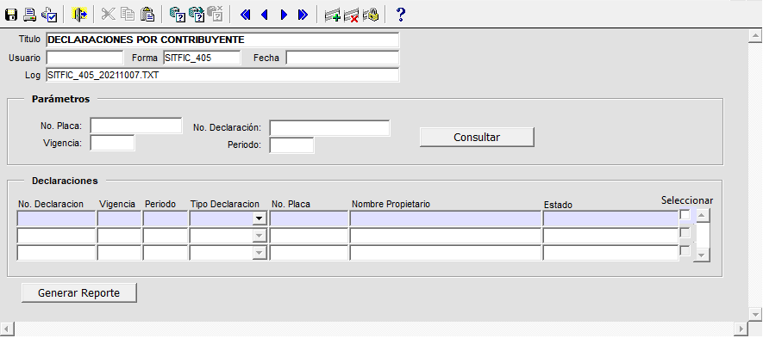

*Ilustración 2. Vista general de la Forma*

## 1.1.2. Funcionalidad

Para realizar la búsqueda o consulta de Declaraciones se debe dirigir al apartado Parámetros de la forma e ingresar los valores por los cuales se hará la búsqueda. Según los parámetros diligenciados y la cantidad de estos la consulta puede ser más específica.

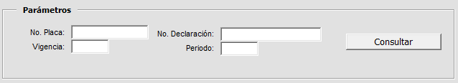

*Ilustración 3. Parámetros de búsqueda de Listado de Declaraciones por Contribuyente*

Ingresar número de placa



*Ilustración 4. No. Placa*

Ingresar número de Declaración



*Ilustración 5. No. Declaración*

Ingresar la Vigencia de la Declaración



*Ilustración 6. Vigencia*

Ingresar el Periodo



*Ilustración 7. Periodo*

Una vez sea diligenciado los parámetros de búsqueda para filtrar la información, haga clic en , el sistema listará las Declaraciones por Contribuyente que cumplan con los criterios ingresados.

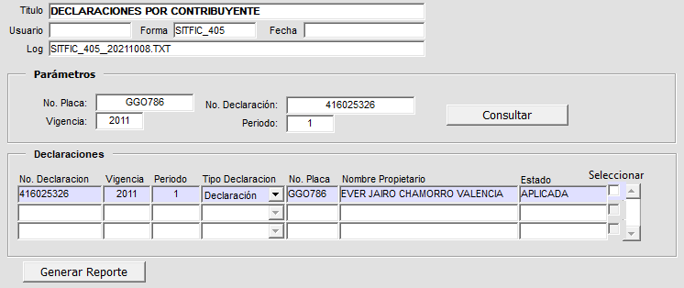

*Ilustración 8. Resultados de consulta*

## 1.1.3. Generar Reporte

Luego de realizar la búsqueda, se podrán exportar las Declaraciones listadas presionando el botón  ubicado en la parte inferior de la ventana de consulta de Declaraciones. Luego de esto se generará el archivo PDF con la información.

*Ilustración 9. Archivo PDF*

## Declaraciones por Liquidador y Fecha

## 1.2.1. Acceso a la opción

Para acceder a esta opción se debe ingresar por el Menú de Reportes, luego hacer doble clic en Declaraciones y por último en Declaraciones por Liquidador y Fecha.



*Ilustración 10. Acceso a la opción*

Al ingresar a la opción se muestra la siguiente forma:

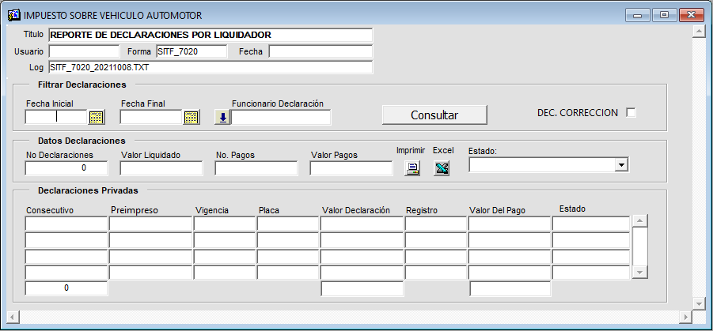

*Ilustración 11. Vista general de la Forma*

## 1.2.2. Funcionalidad

Para realizar la búsqueda o consulta de Declaraciones por Liquidador y Fechas se debe dirigir al apartado Filtrar Declaraciones de la Forma e ingresar los valores por los cuales deseé buscar. Según los parámetros diligenciados y la cantidad de estos la consulta puede ser más específica.

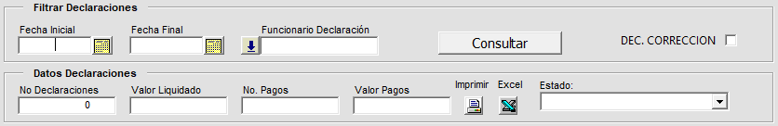

*Ilustración 12. Parámetros de búsqueda*

Seleccionar Fecha Inicial



*Ilustración 13. Fecha Inicial*

Seleccionar Fecha Final



*Ilustración 14. Fecha Final*

Funcionario Declaración



*Ilustración 15. Funcionario Declaración*

Seleccionar Funcionario Declaración



*Ilustración 16. Funcionario Declaración*

Check, si solo desea visualizar las Declaraciones por Corrección



*Ilustración 17. Dec. Corrección*

Una vez sea diligenciado los parámetros de búsqueda para filtrar la información, haga clic en , el sistema listará las Declaraciones por Liquidador y Fecha que cumplan con los criterios ingresados.

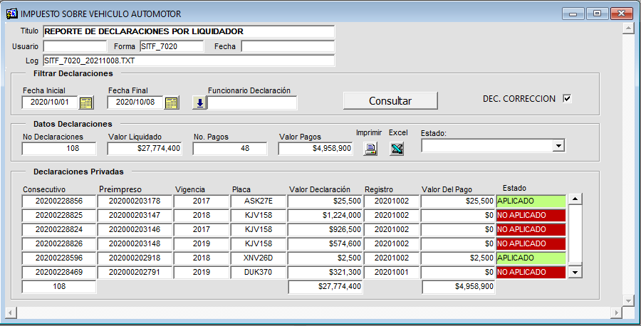

*Ilustración 18. Resultado consulta*

## 1.2.3. Imprimir Reporte

Luego de realizar la búsqueda, se podrán exportar las Declaraciones listadas presionando el botón  ubicado en la parte derecha del apartado Datos Declaraciones. Luego de esto se generará el archivo PDF con la información.

*Ilustración 19. Impresión de Reporte*

## 1.2.4. Generar Reporte Excel

Luego de realizar la búsqueda, se podrán exportar las Declaraciones listadas presionando el botón  ubicado en la parte derecha del apartado Datos Declaraciones. Seguidamente se debe dar clic en  para confirmar la impresión. Luego de esto se generará el archivo Excel con la información.

Por último, se muestra la ruta donde se alojará el archivo:

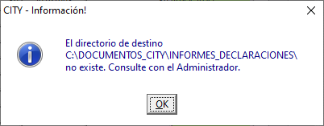

*Ilustración 20. Ruta de archivo*

## Reporte Declaraciones Inactivas

## 1.3.1. Acceso a la opción

Para acceder a esta opción se debe ingresar por el Menú de Reportes, luego hacer doble clic en Declaraciones y por último en Reporte Declaraciones Inactivas.

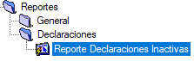

*Ilustración 21. Acceso a la opción*

Al ingresar a la opción se muestra la siguiente forma:

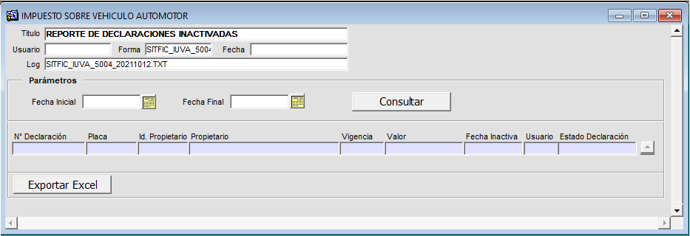

*Ilustración 22. Vista general de la forma*

## 1.3.2. Funcionalidad

Para realizar la búsqueda o consulta de Reporte Declaraciones Inactivas se debe dirigir al apartado Parámetros de la Forma e ingresar los valores por los cuales deseé buscar. Según los parámetros diligenciados y la cantidad de estos la consulta puede ser más específica.



*Ilustración 23. Parámetros de búsqueda*

Seleccionar Fecha Inicial:



*Ilustración 24. Fecha Inicial*

Fecha Final:



*Ilustración 25. Fecha Inicial*

Una vez sea diligenciado los parámetros de búsqueda para filtrar la información, haga clic en , el sistema listará las Declaraciones Inactivas que cumplan con los criterios ingresados.

## 1.3.3. Generar Reporte

Luego de realizar la búsqueda, se podrán exportar a Excel las Declaraciones Inactivas presionando el botón  ubicado en la parte inferior de la ventana.

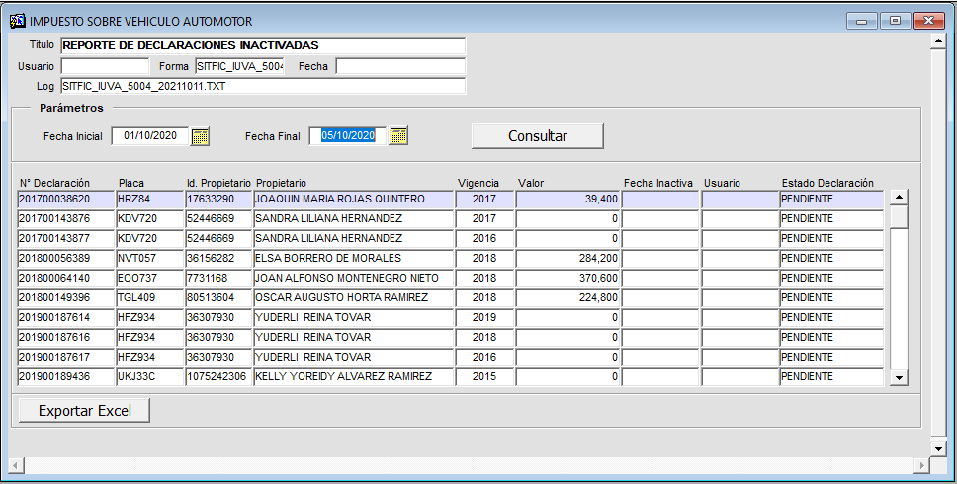

*Ilustración 26. Resultados de la consulta*

Finalmente, el sistema generará el archivo en la siguiente ruta, en la cual podrá acceder al documento:

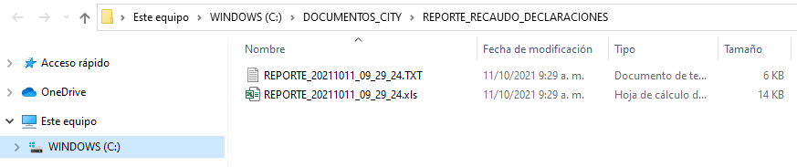

*Ilustración 27. Ruta del documento.*

## Recaudo de Impuestos Inexactos

## 1.4.1. Acceso a la opción

Para acceder a esta opción se debe ingresar por el Menú de Reportes, luego hacer doble clic en Declaraciones y por último en Recaudos de Impuestos Inexactos.

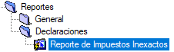

*Ilustración 28. Acceso a la opción*

Al ingresar a la opción se muestra la siguiente forma:

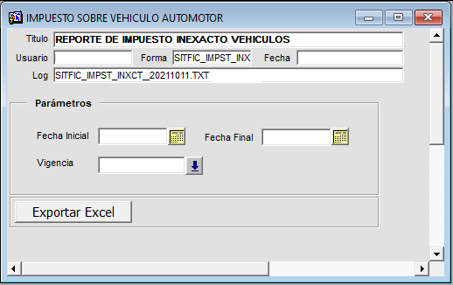

*Ilustración 29. Vista general de la forma*

## 1.4.2. Funcionalidad

Para realizar la búsqueda o consulta de Recaudo de Impuestos Inexactos se debe dirigir al apartado Parámetros de la Forma e ingresar los valores por los cuales deseé buscar. Según los parámetros diligenciados y la cantidad de estos la consulta puede ser más específica.

*Ilustración 30. Parámetros de búsqueda*

Seleccionar Fecha Inicial:



*Ilustración 31. Fecha Inicial*

Fecha Final:



*Ilustración 32. Fecha Inicial*

Seleccionar Vigencia:



*Ilustración 33. Vigencia*

## 1.4.3. Generar Reporte

Luego de realizar la búsqueda, se podrán exportar a Excel los Reporte de Impuestos Inexactos en el botón  ubicado en la parte inferior de la ventana y finalmente, el sistema generará el archivo en la siguiente ruta, en la cual podrá acceder al documento:

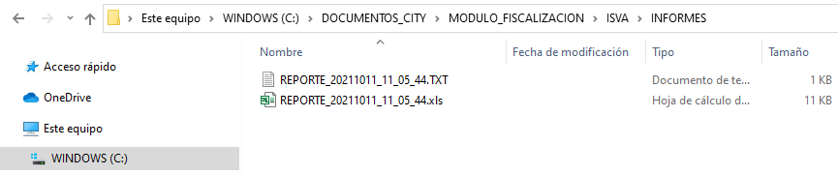

*Ilustración 34. Ruta del documento*